Муниципальное бюджетное общеобразовательное учреждение
средняя общеобразовательная школа №8 г. Ельца Липецкой области

Проект:
«Цветущая планета(проект по изучению, поддержанию, созданию цветников; благоустройство пришкольной и придомовой территории).Школьная клумба»

Выполнили: ученицы 11 класса
Иванникова Анастасия и Мамонтова Олеся
Руководитель : учитель географии
Карасёва Надежда Васильевна

г. Елец,2021

Содержание

Введение……………………………………………………………………………2
1Место реализации проекта……………………………………………………....5
1.1 Общие сведения об цветочных растений по экологическому состоянию почв
1.2 Виды растений и классификация подходящих форм,которые будут использоваться в оформлении клумб……………………………………………..7
1.3Материалы и оборудование…………………………………………………...9
2 Этапы реализации проекта…………………………………………………….10
2.1 Подготовительный этап……………………………………………………….10
2.2 Основной этап………………………………………………………………….11
2.3 Заключительный этап………………………………………………………….11
Заключение…………………………………………………………………………12
Приложение………………………………………………………………………...13
Литература………………………………………………………………………….17

Введение
Школа в нашей жизни играет огромную и немаловажную роль – это наш второй дом, где рядом живут новые встречи и горькие расставания, взлёты и падения, радостные и грустные моменты. Школа каждый день выполняет свою важнейшую и ответственную роль в воспитании нового поколения и становлении каждой личности в отдельности. Именно личности, потому что именно школа является первой ступенью появления личности, по её окончании индивид превращается в индивидуальность, а затем в личность.
Спортзал, классы и конечношкольный двор, эти немаловажные аспекты с первого взгляда помогают составить мнение о школе. Давайте больше поговорим именно о школьном дворе, первое что мы видим, приходя в школу это именно двор, а когда он украшен цветниками и клумбами это особенно приятно. Как уже известно, цветы обладают успокаивающим эффектом, поэтому наличие цветочной клумбы просто необходимо ученикам и учителям.
Актуальность. Проблема загрязнения окружающей среды и экологической невоспитанности молодого поколения, как никогда остро наблюдается в наше время. Именно благодаря охране и защите природы подросток ощущает свою значимость, взрослость, ощущает свою способность делать вещи способные перевернуть мир,сделать его лучше.
Во всем мире уже давно известно, что именно проблема экологии является одной из важнейших. Поэтому в настоящее время человек стал все больше внимания обращать на состояние окружающей его территории, сюда относятся и прилегающая к его дому, работе и учебному заведению территория.
Именно эти территории мы видим каждый день и зачастую они требуют значительного благоустройства. В современном мире большое внимание уделяется экологическому воспитанию детей, а оно невозможно без активной деятельности в данной сфере. Поэтому проведя анализ данной проблемы в городе Ельце, мы решили, что просто необходимо создать вшколе №8 проект по благоустройству территории школьного двора, и ознакомлениюучащихся с экологическими проблемами,а также развитию навыков ландшафтного дизайна.

Объект проекта:
Пришкольная территория (двор) школы «МБОУ СШ №8 города Ельца».
Предмет проекта:
Информационные материалы из научных и других источников.
Цель данного проекта: Озеленение и благоустройство школьной территории цветочными клумбами.
Задачи данного проекта:
- Создать рекреационную зону для учеников и учителей.
- Научить подрастающее поколение заботиться об окружающей среде.
- Составить план работы по благоустройству школьной территории;
- Проанализировать литературу, посвященную ландшафтному дизайну и внедрить идеи в проект;
- Привлечь внимание жителей района к благоустройству территории своих домов путём создания клумб на территории школы;
- Воспитать экологическую культуру учащихся;
Гипотеза:
Влияет ли хорошее благоустройство пришкольной территории на образование учащихся?

Участники проекта:
Учащиеся 1-11 класса школа №8.

Ожидаемые результаты, срок реализации:
- Развитие экологических навыков у нового поколения;
- Повышение уровня заинтересованности общественности в защите и сохранении окружающей среды;
- Благоустройство и озеленение пришкольной территории, создание цветника, как способа улучшения экологической обстановки
- открытое распространение взглядов, фактов, аргументов экологической культуры учащихся.
Сроки реализации:
Июль 2021г.

1.Место реализации проекта

Участком реализации проекта «Моя школьная клумба» является прилегающая к школе №8 территория. Территория на которой будут производится работы имеет прямоугольную форму, что позволяет составить множество ландшафтных дизайнов. Альпийские горки, искусственные насыпи или просто ковровая выкладка цветов ,всё это мы можем сделать на клумбе школы №8.
Так как город Елец находится в центральной части России, то просто необходимо рассмотреть основные черты и особенности природной зоны в которой находится объект нашего исследования, данные черты определяются географическим положением природной зоны и ее геологическим строением. На их формирование существенное влияние оказывают естественные факторы и человеческая деятельность.
Следуя из общего местоположения города Ельца мы знаем, что он находится в лесостепной центральной чернозёмной зоне Среднерусской возвышенности, на берегу реки Быстрая Сосна. Это говорит нам о плодотворных почвах, которые представлены в основном черноземами и пойменными луговыми почвами, на которых можно высадить множество растений.
Климат Ельца — умеренный, по общим признакам относится к умеренно континентальному. Температура воздуха зависит от сезонного переносавоздушных масс — преимущественно с запада на восток во все времена года. Это говорит нам о том, что для посадки подойдут все растения, которые способны расти в умеренном климате.

1.1 Общие сведения о цветочных растениях по экологическому состоянию почв
Подбирая растения для выбранного участка важно знать, а способны ли они вообще расти в этом климате? У каждого биологического вида есть свои критические значения температуры, влажности и требования к почве. Если с почвой и влажностью мы ещё в состоянии что-то сделать своими силами, то крайние зимние температуры нам почти не подвластны.
Как говорилось ранее, территория на которой будет располагаться клумба, обладает плодотворной почвой, которая состоит в основном из чернозема и пойменной луговой почвы. Для данной категории почвы подойдет множество растений как многолетних, так и однолетних. Также стоит учитывать, что и в плане посадки можно использовать огромное количество растений так как летние температуры в данной климатической зоне умеренные, что не приводит к засухе, а зимние температуры в редких случаях превышают -25 градусов по Цельсию, это говорит о том, что земля не промерзает полностью.
Влажность, также умеренная так как в период посадки (весна) земля увлажнена талой водой, а также стоит учесть поземные воды. Летом наблюдается умеренная погода с попеременным изменением ясной и дождливой погоды.

1.2Виды растений и классификация подходящих форм, которые будут использоваться в оформлении клумбы
В течение времени люди осознали всю пользу от клумб и цветников, чтобы дольше любоваться творениями природы они выявили определенные требования к высадке цветов к их условиям проживания и поняли, что многие растения не могут ужиться вместе каким-то нужен определённый грунт, а для каких- то растений важна определённая влажность почвы. Выбор цветов для цветника– довольно таки занимательное занятие. Несмотря на некоторые сложности, можно уверенно заявить, что мы гарантированно получим удовольствие от конечного результата.
Думаем, стоит обратиться к классификации клумб, а точнее их форм, чтоб точно понять какой вид подойдёт нам больше.
Цветникам регулярного типа характерны прямые линии и четкие фигуры. Для подобной формы часто используются декоративные элементы и фон в виде газона.
Ландшафтные цветники, в свою очередь, приближенны к природным естественным неточным формам. В качестве дополнительного декора выступают только природные материалы: небольшие брёвна, а также разнообразные камни.
Теперь перейдём к видам клумб, которые могут быть использованы в нашем проекте:
- Натуралистическая клумба. Для создания клумбы понадобится до 30 растений обычно многолетников. При этом цветник делится на 2-3 группы, в каждой из которых объединены родственные виды растений. При этом 1 и 2 части состоят из основных растений, а 3 – из дополняющих. На первый взгляд клумба напоминает своевольную дикую посадку. (Приложение 1)

- Классическая клумба. С любой стороны форма просматривается
одинаково, а периметр имеет строгие линии. Именно правильная форма цветника упрощает процесс его создания. Классическая клумба располагается вцентре сада или в его парадной части, периметр клумбы всегда обрамляется бордюром. Классическая клумба может иметь разные виды: от абсолютно плоского до многоярусного. Для такого эффекта высаживают низкорослые однолетники, которые долго цветут и отлично поддерживают форму. (Приложение 2)
Теперь, обсудив формы клумб, мы можем перейти к наполнению её цветами.
К этому вопросу нужно подойти очень внимательно. Растения тоже обладают классификацией, они могут быть однолетние и многолетние, низкорослые и высокорослые. Проведя анализ большого списка цветов, собрав воедино все предыдущие факторы, мы пришли к выводу, что на пришкольной клумбе хорошо уживутся такие растения как:
- Гелениум. Цветет обильно, начиная с июня и до самых заморозков. Стебли достигают высоты от 10 до 160 см. На каждом стебле одна или несколько корзинок в щитковидных соцветиях. Листья овальные, копьевидные. Плод — семянка с паппусом. Цветут во второй половине лета и осенью. (Приложение 3)
- Герань представляет собой многолетний травянистый кустарник с резными листьями и россыпью цветков, на каждом из которых насчитывается 5-8 симметрично расположенных лепестков. Цветки могут быть одиночными илисобранными в соцветия. Популярны сорта белых, розовых, сиреневых и малиновых оттенков (Приложение 4)
- Рудбекия цветет в конце лета и осенью, любит питательную почву и много света. Этот род двулетних и многолетних травянистых растений семейства Астровые, или род однолетних Сложноцветные (Asteraceae), включающий около 40 видов (Приложение 5) от рода однолетних, двулетних и многолетних травянистых растений семейства Астровые, или Сложноцветные (Asteraceae), включающий около 40 видов (Приложение 5).
- Лилейник. Цветник с лилейниками может быть исполнен в моно-варианте. Обилие сортов позволяет создать гармоничную композицию.Лилейник часто называют «совершенным многолетником» за множество положительных качеств. Яркое цветение, разнообразие сортов и окрасов, устойчивость перед засухой и жарой, нетребовательность в уходе, (Приложение 6)
- Календула – оранжевые «солнышки» на вашем цветнике. Небольшие кусты усеяны цветками разных тонов. Имеет лекарственные свойства. (Приложение 7)
- Бархатцы. Неприхотливые цветы отличаются большим разнообразием сортов. Некоторые могут достигать до 1. 5 м в высоту. (Приложение8)
- Флокс. Цветет растение так густо, что в этот период совсем не заметна листва. Высота зависит от сорта, колеблется от 5 до 10 см. Встречаются оттенки от пастельного розового до фиолетового, реже можно увидеть пурпурный тон. (Приложение 9)
- Ночная фиалка имеет цветы сиреневых тонов, реже – белые. В благоприятных условиях очень быстро разрастается. Любит свет и питательную рыхлую почву. Выведен махровый сорт с красноватыми цветами.(Приложение 10 )

1.3 Материалы и оборудование
- Семена предоставленных растений
- Инвентарь: лопаты, лейки, грабли, ручные культиваторы

2. Этапы реализации проекта
Как и в любом проекте в нашем тоже есть определённые этапы подготовки и реализации, предлагаем более подробно ознакомиться с ними.

2.1 Подготовительный этап
Проект «Школьная клумба» направлен не только на благоустройство пришкольной территории, но и на воспитание в подростах и детях экологической культуры, поэтому ученики должны принимать полное участие в работе. Подготовительным этапом считается проверка почвы, сбор данных и выбор растений, этим будут заниматься учащиеся старших классов, а точнее профильная группа (Химико-биологическая). Когда растения выбраны, материалы собраны, можно перейти к дальнейшим действиям -выращивание рассады, этим будут заниматься младшие классы. Как мы говорили ранее, наша цель воспитать экологическую культуру, поэтому выращивание рассады на уроках окружающего мира как никогда привьёт интерес подрастающему поколению к теме агрономии. Для учеников среднего звена тоже есть определенные задачи: они заключаются в перекопке земли и внесению минеральных удобрений.
Сроки подготовительного этапа: апрель-май.
Подготовительный этап цикличен поэтому некоторые его аспекты повторяются в сентябре-октябре.

2.2 Основной этап
Вот мы и подобрались к основному этапу, рассада подросла, земля насытилась влагой, можно перейти к посадке. В посадке растений будут участвовать все группы учащихся, для этого будет организован «Зеленый день». Под управлением старших классов будет организованна высадка растений. Так же старшие классы обязаны составить план полива растений для всех классов. В основной этап входит не только трудовая деятельность, но и практическое применение знаний учеников по природоведению, окружающему миру и биологи. Примером практического применения знаний может служить ботаническое описание растений старшими и средними классами и определение видов растений младшими классами.

2.3 Заключительный этап
Наконец-то мы подошли к заключительному этапу. Особых сложностей он не имеет, мы считаем, что главной целью заключения является воспитание в детях культуры любования природой. Этому могут поспособствовать уроки на свежем воздухе. Очень важно научить ребёнка любоваться, наслаждаться природой и черпать из неё силы, важно показать ему, что все его труды оказались ненапрасными.

Заключение

Подготавливая данный проект, мы пришли к определённым выводам. Первый: экологическую культуру нужно прививать детям с детства, но не в коем случае не навязывать её, а именном методом доступного изложения, прививать, к примеру, через игры. Второй: Озеленение пришкольной территории, путем создания цветников, благоприятно влияет на душевное состояние учащихся и работников школы. Мы поняли, что бесполезно пафосно говорить о проблемах экологии, наша методика(проект «школьная клумба»), разработанная в проекте, направлена не только на воспитание экологической культуры молодёжи, а также на озеленение прилегающей территории школы №8. Мы надеемся, что наш проект послужит стимулом не только для учащихся, но такжежителям всего района, мы надеемся, что наша клумба будет первой ступенькой к озеленению всего района.

Приложение
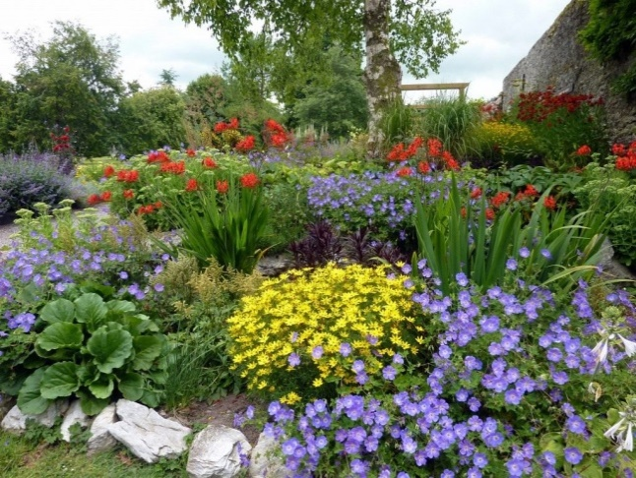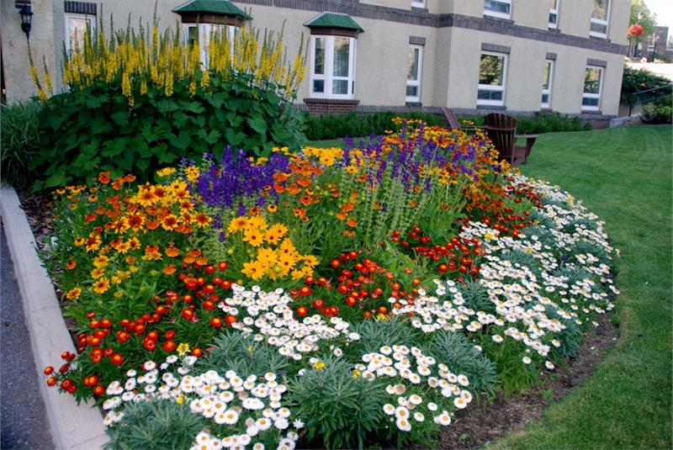
Приложение 1 Натуралистическая клумба.
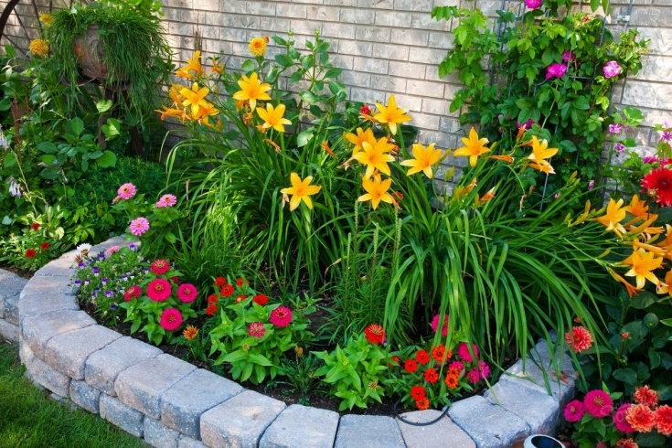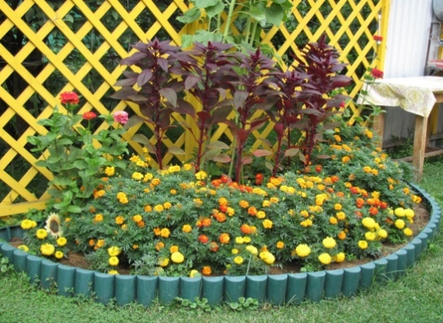
Приложение 2 Классическая клумба.
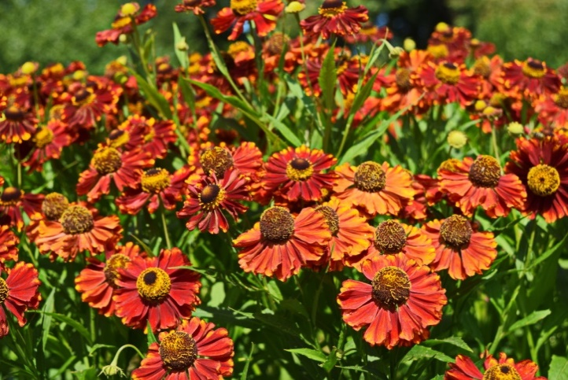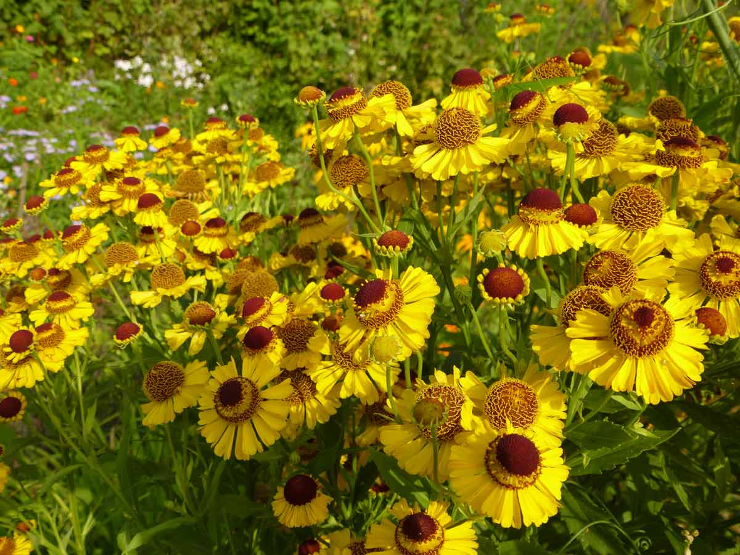
Приложение 3 Гилениум.

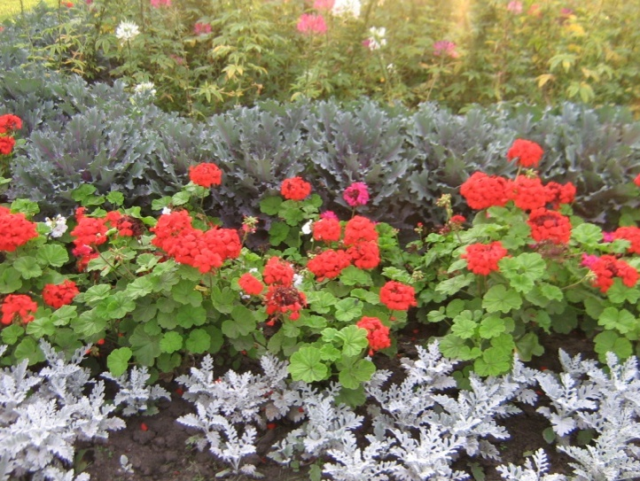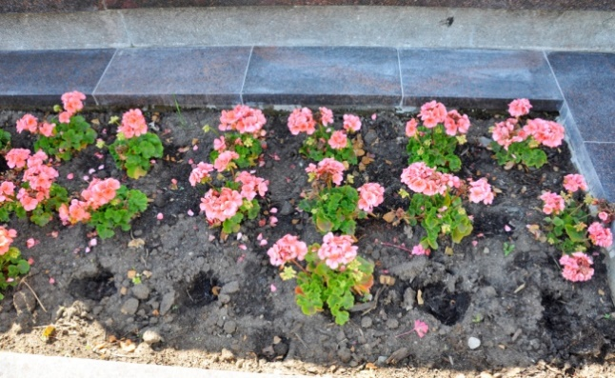
Приложение 4 Герань.
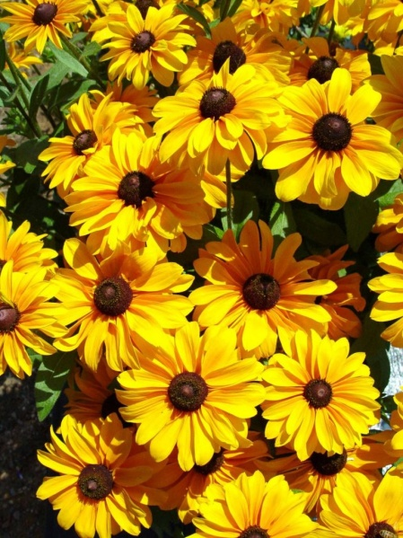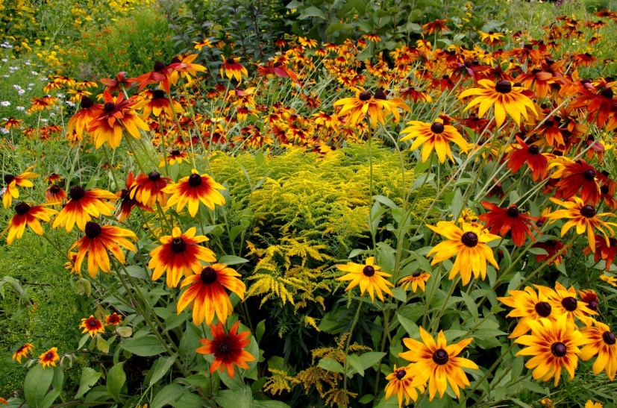
Приложение 5 Рудбекия.

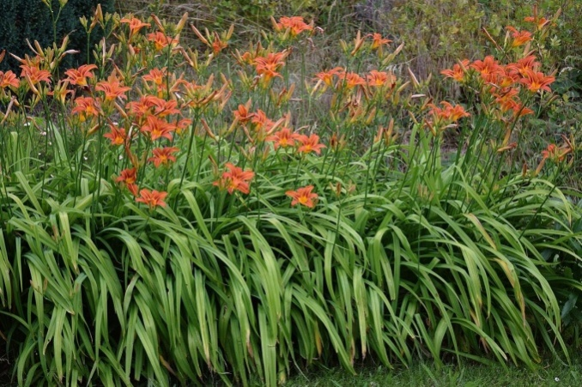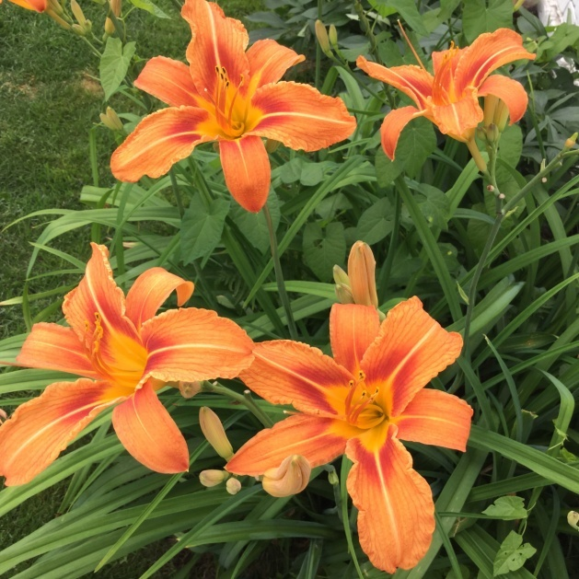
Приложение 6 Лилейник.

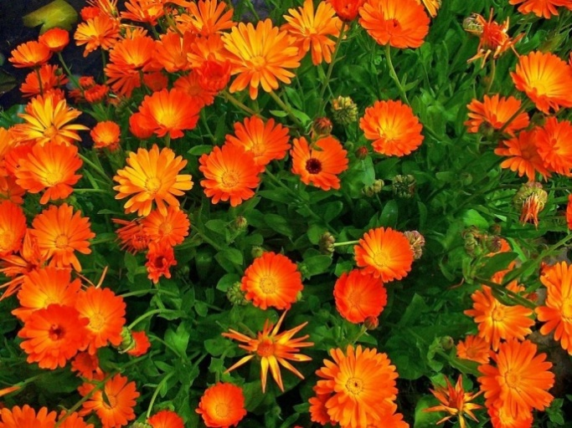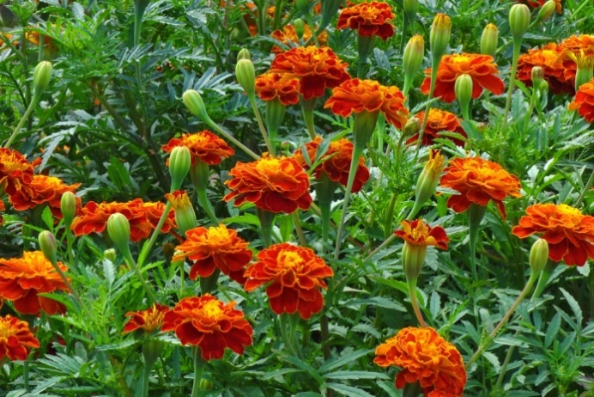
Приложение 7-8 Календула и Бархатцы.

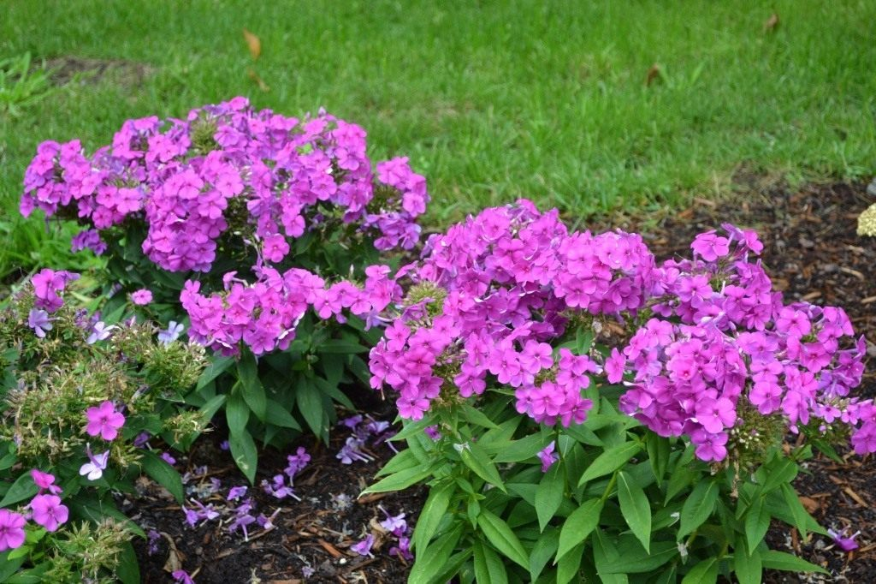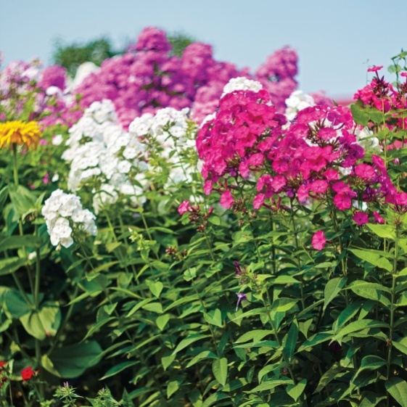
Приложение 9 Флоксы.
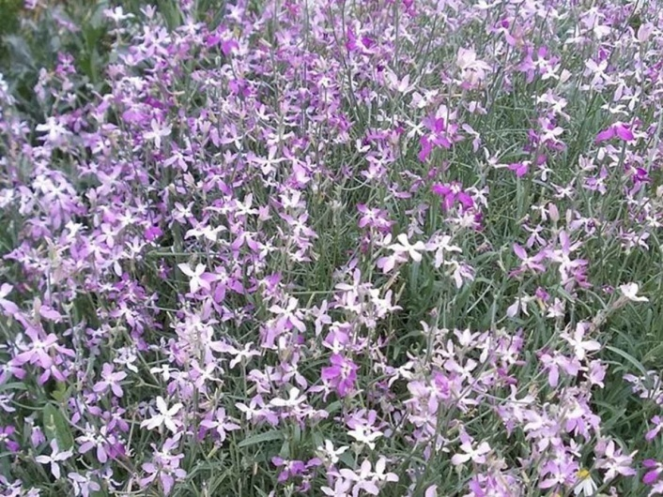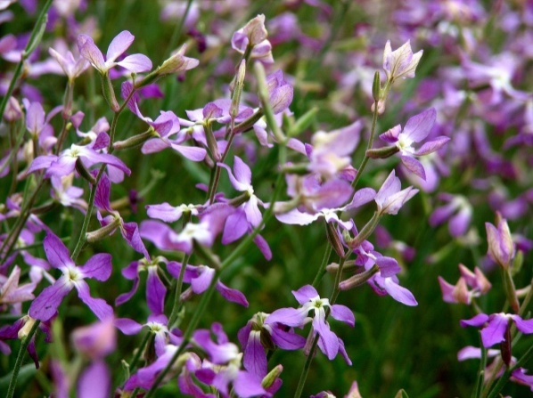
Приложение 10 Ночные фиалки.

Список литературы
Кизима Г.А«Многолетний цветник. Посади и любуйся» Издательство: АСТ 2021г. 224с.

Исачкин А.В, Шарафутдинов Х.В, Крючкова В.А «Декоративное садоводство с основами ландшафтного проектирования» Учебник. Издательство: ИНФРА-М 2018г.

Паспорт проекта:
- «Цветущая планета(проект по изучению, поддержанию, созданию цветников; благоустройство пришкольной и придомовой территории).Школьная клумба»;
- Автор – руководитель проекта Карасёва Надежда Васильевна, команда – Иванникова Анастасия Сергеевна, Мамонтова Олеся Сергеевна;
-Цель данного проекта: озеленение и благоустройство пришкольной территории цветочными клумбами;
- Задачи данного проекта:
- Научить подрастающее поколение заботиться об окружающей среде.
- Составить план работы по благоустройству школьной территории;
- Проанализировать литературу, посвященную ландшафтному дизайну и внедрить идеи в проект;
- Привлечь внимание жителей района к благоустройству территории своих домов путём создания клумб на территории школы;
- Воспитать экологическую культуру учащихся;

-ученики школы №8, а в последствии жители района;
-срок и период реализации проекта: апрель – июль 2021г.
- «МБОУ СШ№8 г.Ельца»
- Проверка почвы, сбор данных и выбор растений, когда растения выбраны, материалы собраны, можно перейти к дальнейшим действиям -выращивание рассады, перекопка земли и внесению минеральных удобрений, высадка растений, после уход за ними. Самое главное в проекте – привлечь как можно больше людей к реализации проекта, воспитать экологическую культуру учащихся;
-Во-первых, мы ожидаем ,что наш проект будет выполнен в соответствие со всеми этапами работы. Во-вторых, мы надеемся, что участники проекта поймут, как необходимо сохранять окружающую среду. В-третьих, что проходящие мимо люди обратят внимание на клумбу и это пробудит в них желание улучшить, озеленить, территорию своего дома.

